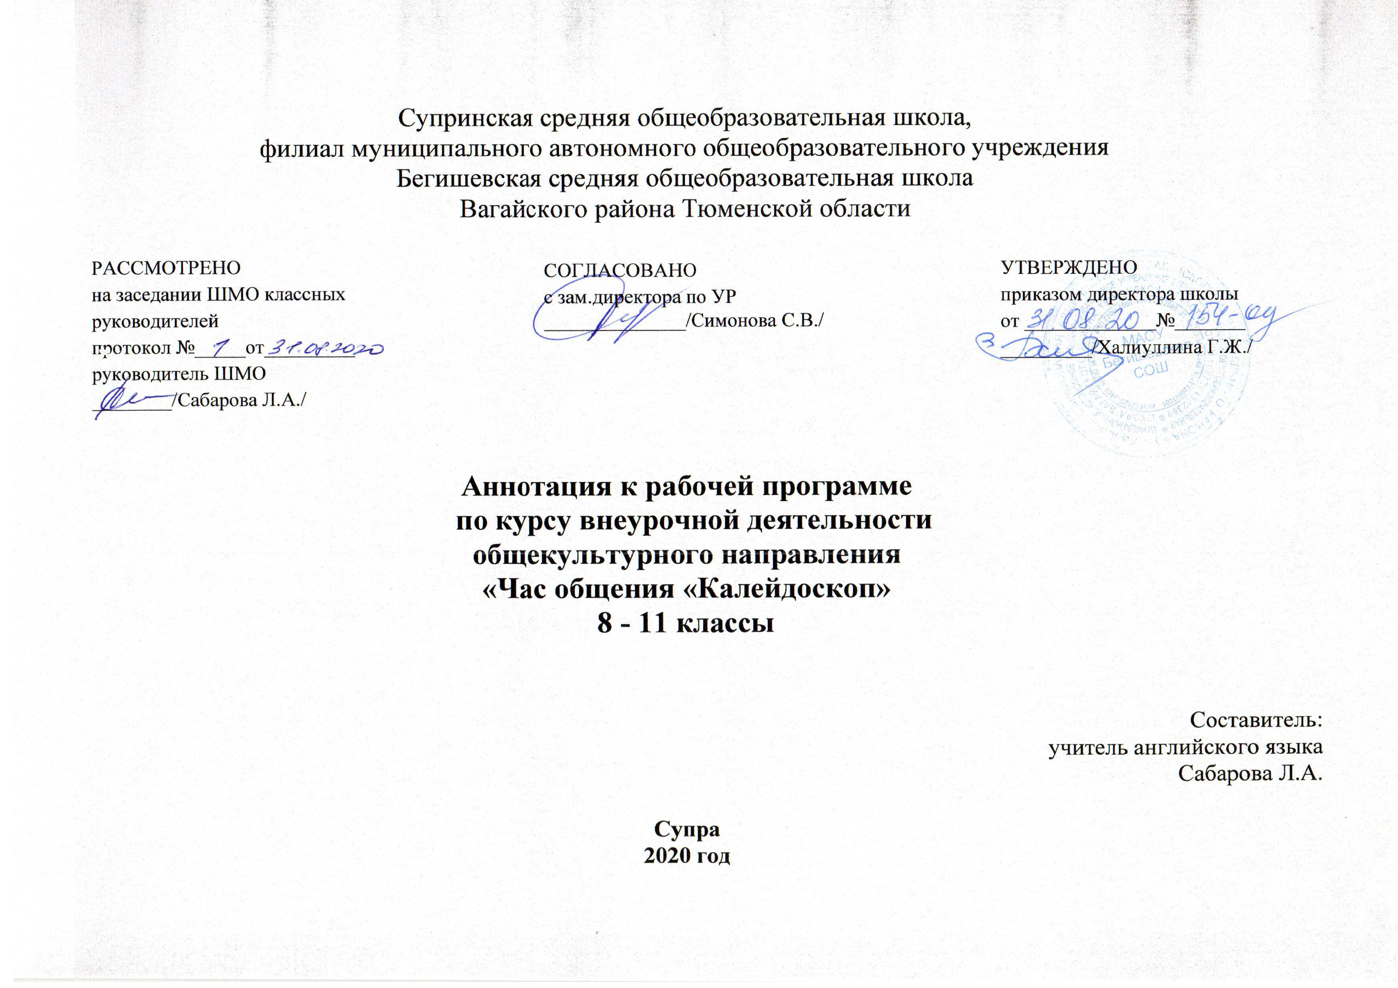 Нормативная база и УМК
Программа курса внеурочной деятельности общекультурного направления «Час общения «Калейдоскоп» составлена на основе нормативных документов:
- Федеральный закон от 29.12.2012 г. № 273-ФЗ (ред. от 31.12.2014 г., с изм. от 02.05.2015 г.) «Об образовании в Российской Федерации» (с изм. и доп., вступ. в силу с 31.03.2015 г.)
- Федеральный государственный образовательный стандарт основного общего образования (приказ Министерства образования и науки Российской Федерации от 17 декабря 2010 г. №1897);
- Приказ Министерства образования и науки РФ от 30.08.2013 №1015 "Об утверждении порядка организации и осуществления образовательной деятельности по основным общеобразовательным программам - образовательным программам начального общего, основного общего, и среднего общего образования" (в редакции от 17.07.2015);
- Приказ Министерства образования и науки Российской Федерации от 31.12.2015 № 1576 «О внесении изменений в федеральный государственный образовательный стандарт начального общего образования, утвержденный приказом Министерства образования и науки российской Федерации от 06.10.2009г. № 373»;
- СанПиН 2.4.2.2821-10 «Санитарно-эпидемиологические требования к условиям и организации обучения в общеобразовательных учреждениях», утвержденные постановлением Главного государственного санитарного врача Российской Федерации от 29.12.2010 №189 (в ред. Постановления Главного государственного санитарного врача РФ №81 от 24.12.2015);
- Инструктивно-методическое письмо Министерства образования и науки Российской Федерации от 14.12.2015 №09-3564 «О внеурочной деятельности и реализации дополнительных общеобразовательных программ»;
- Распоряжение Правительства Тюменской области от 22.10.2012 № 2162-рп «О мерах по дальнейшему развитию в Тюменской области системы выявления и поддержки талантливых детей»
- Устав МАОУ Бегишевская СОШ;
- Учебный план МАОУ Бегишевской СОШ.

Количество часов, отводимое на изучение курса
Программа курса внеурочной деятельности рассчитана на 34 часа для учащихся 8,9,10, 11 -х классов.

Цель, задачи изучения курса
Цель: развитие познавательных способностей учащихся на основе системы развивающих занятий.
Задачи курса:
- развитие мышления в процессе формирования основных приемов мыслительной деятельности: анализа, синтеза, сравнения, обобщения, классификации, умение выделять главное, доказывать и опровергать, делать несложные выводы;
- развитие психических познавательных процессов: различных видов памяти, внимания, зрительного восприятия, воображения;
- развитие языковой культуры и формирование речевых умений: четко и ясно излагать свои мысли, давать определения понятиям, строить умозаключения, аргументировано доказывать свою точку зрения;
- формирование навыков творческого мышления и развитие умения решать нестандартные задачи;
- развитие познавательной активности и самостоятельной мыслительной деятельности учащихся;
- формирование и развитие коммуникативных умений: умение общаться и взаимодействовать в коллективе, работать в парах, группах, уважать мнение других, объективно оценивать свою работу и деятельность одноклассников;
- формирование навыков применения полученных знаний и умений в процессе изучения школьных дисциплин и в практической деятельности.
Таким образом, принципиальной задачей предлагаемого курса является развитие познавательных способностей и общеучебных умений и навыков, а не усвоение каких-то конкретных знаний и умений.
Основные разделы
№ | Наименование раздела | Количество часов
1 | Правила дорожного движения | 4
2 | Здоровый образ жизни | 4
3 | Питание | 4
4 | Профориентационная работа | 4
5 | Правовое воспитание | 4
6 | Подготовка к утренникам, вечерам | 14
 | Итого | 34

Форма организации курса внеурочной деятельности

Содержание курса предполагает работу с разными источниками информации: методическими статьями, профилактическими буклетами.
Методы, формы обучения: групповые и индивидуальные формы работы.
Для эффективной работы используются различные формы работы с учащимися:
- Проведение занятия в виде урока
- Беседы
- Просмотр видеороликов
- Экскурсии
- Викторины
- Игры
- Путешествия
- Конкурсы рисунков
- Дискуссии
- Круглый стол

